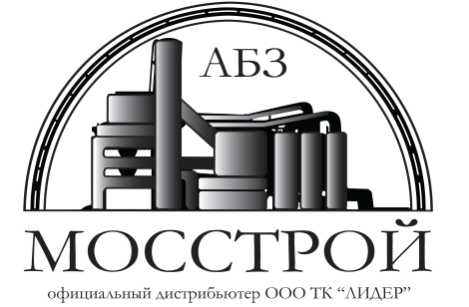
Общество с ограниченной ответственностью
«МОССТРОЙ» (ООО «МОССТРОЙ»)

105118, г. Москва, Шоссе Энтузиастов, дом 25, эт.2, пом.17
ИНН 7719425044 / КПП 772001001 ОГРН 1157746871963
ОКПО 49888617 ПАО СБЕРБАНК БИК 044525225,
к/с 30101.810.4.00000000225, р/с 40702.810.6.38000075129
E-mail: snab@abzmos.ru, www.abzmos.ru

ПРАЙС – ЛИСТ
(Цены действительны с 10.07.2018 г.)
Наименование |  | АБЗ МОССТРОЙ
Смесь асфальтобетонная горячая мелкозернистая марка I для пористого асфальтобетона | Мз пор 1 | 2 800 ₽
Смесь асфальтобетонная горячая мелкозернистая тип Б марка I для плотного асфальтобетона | Мз Б-1 | 2 950 ₽
Смесь асфальтобетонная горячая мелкозернистая тип Б марка II для плотного асфальтобетона | Мз Б-2 | 2 950 ₽
Смесь асфальтобетонная горячая мелкозернистая тип В марка II для плотного асфальтобетона | Мз В-2 | 2 950 ₽
Смесь асфальтобетонная горячая мелкозернистая тип В марка III для плотного асфальтобетона (20% - содержание щебня) | Мз В-3 | 2 900 ₽
Смесь асфальтобетонная горячая крупнозернистая марка I для пористого асфальтобетона | Кз пор 1 | 2 850 ₽
Смесь асфальтобетонная горячая крупнозернистая марка II для пористого асфальтобетона | Кз пор 2 | 2 850 ₽
Смесь асфальтобетонная горячая крупнозернистая тип Б марка I для плотного асфальтобетона | Кз Б-1 | 2 950 ₽
Смесь асфальтобетонная горячая крупнозернистая тип Б марка II для плотного асфальтобетона | Кз Б-2 | 2 950 ₽
Смесь асфальтобетонная горячая крупнозернистая тип Б марка III для плотного асфальтобетона | Кз Б-3 | 2 950 ₽
Смесь асфальтобетонная горячая песчаная тип Г марка I для плотного асфальтобетона | пес Г-1 | 3 500 ₽
Смесь асфальтобетонная горячая песчаная тип Д марка II для плотного асфальтобетона | пес Д-2 | 2 900 ₽
Смесь асфальтобетонная щебеночно-мастичная ЩМА-10 | ЩМА-10 | 3 850 ₽
Смесь асфальтобетонная щебеночно-мастичная ЩМА-15 | ЩМА-15 | 3 850 ₽
Смесь асфальтобетонная щебеночно-мастичная ЩМА-20 | ЩМА-20 | 3 850 ₽

Осуществляем доставку собственным автопарком в радиусе 100 км. от завода!
Гибкие цены и система скидок постоянным покупателям!

С уважением,
Заместитель генерального директора ООО "МОССТРОЙ"
Смуряков Леонид Юрьевич
тел. 8 (929) 680-39-46, 8 (977) 255-54-92
Москва, Вагоноремонтная ул. 10А стр.17
snab@abzmos.ru
http://www.abzmos.ru/

